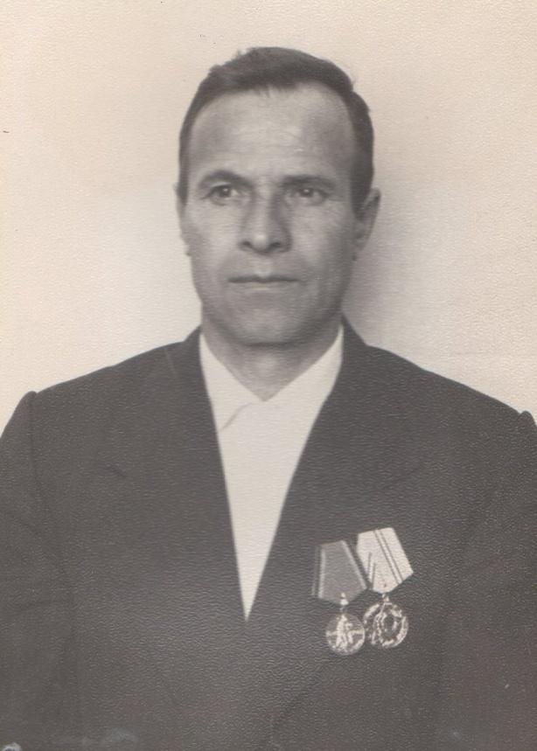
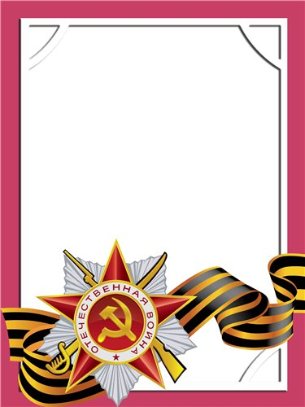
Романов
Михаил
Николаевич

Ветеран войны и труда.

Родился в 1924 г., п. Атиг, русский, б/п.чл. КПСС.
Во время Великой Отечественной войны служил на Дальнем Востоке по охране государственной границы от Японских империалистов в 55 пограничном отряде – командир отделения.
Принимал участие в боевой операции с Японией с 9 августа 1945 г. по 3 сентября 1945 г.
После демобилизации работал на АМЗ.
Награжден медалями: «За Победу над Японией», «За Победу над Германией», «Ветеран труда» и другие четыре медали.

